**« Сюжетно-ролевая игра в жизни дошкольника»**

Сюжетная игра - самая привлекательная для детей дошкольного возраста деятельность. Её привлекательность объясняется тем, что в игре ребёнок испытывает внутреннее субъективное ощущение свободы, подвластности ему вещей, действий, отношений - всего того, что в практической продуктивной деятельности оказывает сопротивление, даётся с трудом. Это состояние внутренней свободы связано со спецификой сюжетной игры - действием в воображаемой, условной ситуации. Центральным моментом ролевой игры является роль, которую берёт на себя ребёнок. При этом он не просто называет себя именем соответствующего взрослого «Я - космонавт», «Я - доктор», но, что самое главное, действует как взрослый человек, роль которого он взял на себя и этим как бы отождествляет себя с ним. Сюжетно-ролевая игра не требует от ребёнка реального, ощутимого продукта, в ней всё условно, всё «как будто», «понарошку». Ребёнок может забивать игрушечным молотком воображаемые гвозди; может быть «врачом» и «лечить» больных кукол и зверюшек. Все эти «возможности» сюжетной игры расширяют практический мир дошкольника и обеспечивают ему внутренний эмоциональный комфорт. Сюжетно-ролевая игра имеет особое значение для развития воображения. Игровые действия происходят в воображаемой ситуации; реальные предметы используются в качестве других, воображаемых. Такая практика действия в воображаемом пространстве способствует тому, что дети приобретают способность к творческому воображении.

В игре удовлетворяются его основные потребности:  самостоятельность в общении со сверстниками, происходит психическое развитие ребенка, развиваются все психические процессы, особенно воображение и образное мышление в игре. Ребенок учится уступать, сопереживать, сочувствовать, формируется ответственное отношение к выполняемой работе, развивается волевое поведение, умение подчинять свое поведение игровому правилу развивается его эмоциональная сфера.

В педагогической теории игры особое внимание уделяется изучению игры как средству воспитания. Игра, несомненно, довольно увлекательное занятие для ребенка, а также важнейшее средство его воспитания и развития. Основополагающим является положение о том, что в дошкольном возрасте игра представляется тем видом деятельности, в котором формируется личность ребенка, обогащается ее внутреннее содержание. Основное значение сюжетно-ролевой игры, связанной с деятельностью воображения, состоит в том, что у ребенка развиваются потребность в преобразовании окружающей действительности, способность к созданию нового. Он соединяет в сюжете игры реальные и вымышленные явления, наделяет новыми свойствами и функциями знакомые предметы. Взяв роль, ребенок не просто примеряет к себе профессию и особенности чужой личности: он входит в нее, вживаясь, проникая в ее чувства и настроения, обогащая и углубляя тем самым собственную личность (С.Л.Рубинштейн).

Л. С. Выготский отмечал, что основой сюжетно-ролевой игры является мнимая, или воображаемая, ситуация, которая заключается в том, что ребенок берет на себя роль взрослого и выполняет игровые действия в созданной им самим игровой обстановке.Источник сюжетно-ролевых игр дошкольников — окружающий мир предметов, людей, природа, жизнь и деятель­ность детей и взрослых. А. В. Запорожец отмечал: «Игра, как и сказка, учит ребенка проникаться мыслями и чувствами изображаемых людей, выходя за круг обыденных впечатлений в более широкий мир человеческих стремлений и героических поступков».Игра занимает важное место в жизни дошкольника и является преобладающим видом самостоятельной детской дея­тельности. В сюжетно-ролевых играх развиваются действия в представлении, ориентация в отношениях между людьми, пер­воначальные навыки кооперации (А. В. Запорожец, А. Н. Леонтьев, Д. Б. Эльконин, Л. А. Венгер, А. П. Усова).

Свободная сюжетная игра – самая интересная для детей дошкольного возраста деятельность. Ее привлекательность объясняется тем, что в игре ребенок испытывает внутреннее субъективное чувство свободы, подвластности ему вещей, действий, отношений, что не всегда происходит в других видах продуктивной деятельности дошкольников. Сюжетная игра не требует от ребенка конкретного «продукта». В ней все происходит «как будто». Ребенок может успешно осуществлять любую деятельность взрослых, включаться в любые ситуации, проживать «желаемые события». Эти возможности расширяют практический мир ребенка, создают положительный эмоциональный фон развития.

**Этапы формирования сюжетно – ролевой игры.**

На первом этапе (1,5 – 3 года) педагог стимулирует ребенка к

осуществлению условных действий с предметами.

На втором этапе (3 года – 5 лет) формирует у детей умение принимать

роль, переходить в игре от одной роли к другой. Наиболее успешно это

можно осуществить, если строить совместную игру с детьми в виде цепочки

ролевых диалогов между участниками, смещая внимание детей с условных

действий с предметами на ролевую речь.

На третьем этапе(5-7лет) дети должны овладеть умением

придумывать разнообразные сюжеты игр. Для этого воспитатель может

развернуть совместную с детьми игру – придумывание, протекающую в

чисто речевом плане, основное содержание которой – придумывание новых

сюжетов, которые включают в себя разнообразные события.

**Воспитателям необходимо помнить, что игра, как и любая деятельность, имеет свою структуру:**

1 Выбор игры. Определяется конкретной воспитательной задачей.

2 Педагогическая разработка плана игры. При разработке игры

воспитателю необходимо стремиться к максимальному насыщению её

игровым содержанием, способным увлечь ребенка. Это, с одной стороны. С

другой стороны, важно определить предполагаемые роли и

средства

игровой организации которые бы способствовали выполнению намеченных

воспитательных задач.

3 Ознакомление детей с планом игры и совместная его доработка.

Воспитатель должен стремиться так вести беседу, чтобы как можно

больше привлекать детей к обсуждению плана игры, к разработке

содержания ролевых действий.

4 Создание воображаемой ситуации. Дошкольники всегда начинают

сюжетно – ролевые игры с наделения окружающих предметов переносными

значениями: стулья – поезд, кустарники – граница, бревно – корабль и т.п.

Создания воображаемой ситуации – важнейшая основа начала творческой

сюжетно – ролевой игры.

5 Распределение ролей. Педагог должен, стремится удовлетворять

игровые потребности детей, то есть каждому дает желаемую роль,

предлагает очередность разыгрывания ролей разной степени активности,

ищет возможности для утверждения положения ребенка в коллективе

через игровую роль.

6 Начало игры. Чтобы вызвать у детей положительное восприятие

игры можно использовать некоторые методические приемы, например,

подготовить группу детей к разыгрыванию игрового эпизода. Другимметодическим приемом может быть такой: в начале игры главные роли распределяют между активными детьми с хорошо развитым творческим воображением. Это позволяет задать тон, показать ребятам образец интересного ролевого поведения.

7 Сохранение игровой ситуации. Существует некоторое условие

сохранения у детей стойкого интереса к игре:

а) взрослый обязан задавать тон в обращении с играющими детьми,

употребляя условную игровую терминологию (в военизированных играх –

четкость и лаконизм команд, требовать ответное: «есть товарищ

командир!» рапорт о выполненном поручении);

б) педагог должен стараться обыгрывать любое дело детского

коллектива;

в) все меры педагогического воздействия на детей – требования,

поощрение, наказания - педагог должен осуществлять в игровом ключе не

разрушая игровой ситуации;

г) в ходе сюжетно –ролевой игры целесообразно

развернутые творческие игры или игры на местности с идентичными

сюжетами;

д) в процессе игры воспитатель может организовать коллективное

соревнование между небольшими группами играющего коллектива.

8 Завершение игры. Разрабатывая план игры, педагог заранее

намечает предполагаемую концовку. Необходимо позаботиться о таком

окончании, игры которое вызвало бы у детей желание сохранить в жизни

коллектива все лучшее, что принесла с собой игра. Особенности руководства сюжетно-ролевой игрой дошкольников

.

**Уровни развития сюжетно-ролевой игры дошкольников**

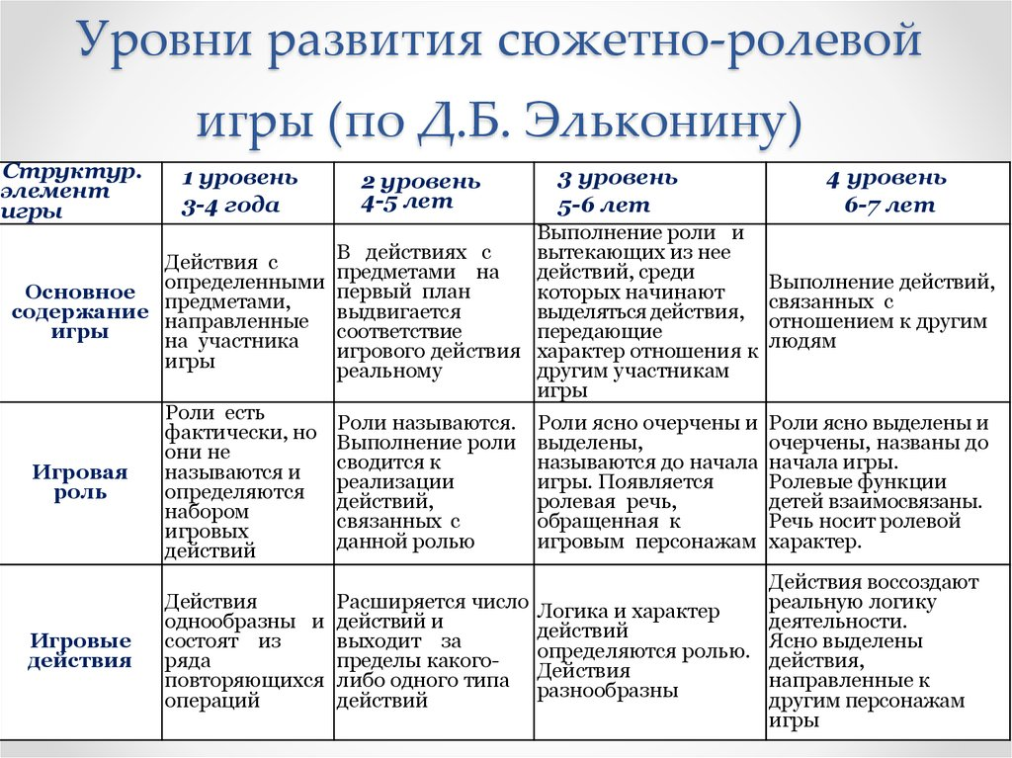

**Почему сюжетно-ролевые игры так важны для любого ребенка**

Ребенок пытается научиться вступать с окружающими в контакт, разговаривать, внимательно слушать ответы, пользоваться мимикой и жестами для того, чтобы передать свои мысли и чувства, поэтому такие игры очень важны.

Ролевые игры - это традиционное увлечение каждого ребенка. В таких играх малыш формируется как самостоятельная личность. Такие игры помогают ребенку наладить общение со сверстниками, научиться оказывать помощь, проявлять внимание, заботится об окружающих. Чем старше становится малыш, тем дольше, ему нравится общаться со сверстниками.

Чем хороша сюжетно-ролевая игра, что она дает ребенку, чему может научить:

* Общению со сверстниками;
* Находить решения при конфликтах;
* Сопереживать;
* Выражать эмоции, даже негативные;
* Развивает фантазию;
* Помогает адаптироваться к детскому саду;
* Просто полезное времяпрепровождение

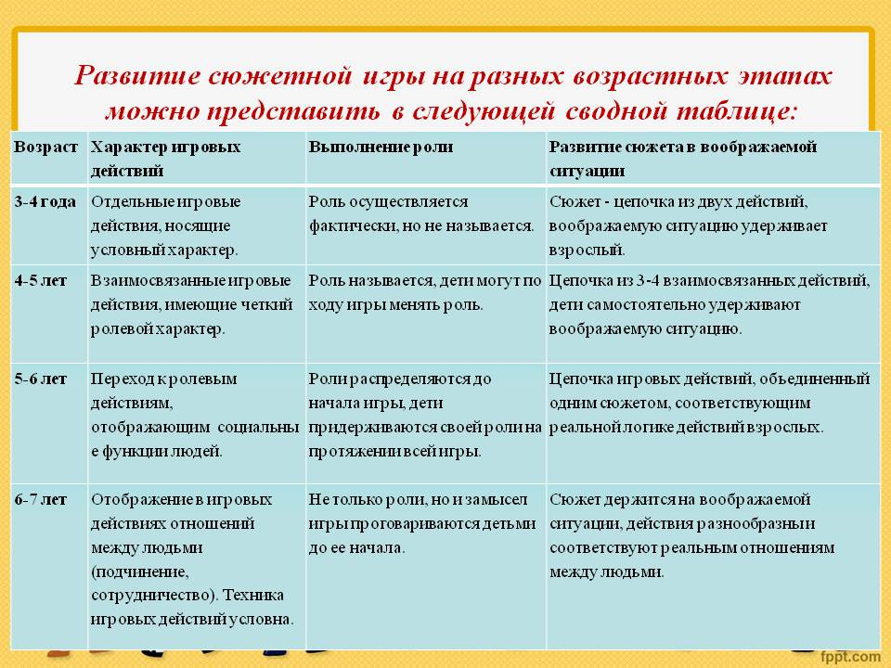

**Выводы.**

1.Ведущая деятельность дошкольного возраста ролевая игра. Именно в ней складываются и наиболее эффективно развиваются главные новообразования этого возраста: творческое воображение, образное мышление, самосознание.

2. Особое значение имеет игра для становления разных форм произвольного поведения детей. Развиваются произвольное внимание и память, соподчинение мотивов и целенаправленность действий.

3. Сюжетно-ролевая игра проходит длительный и сложный путь развития, начинаясь в младшем дошкольном возрасте с простейшей ролевой игры и игры "рядом", в старшем дошкольном возрасте она достигает наиболее высокого развития, трансформируясь в длительную коллективную творческую игру с развёрнутым сюжетом.

4. Сюжетно - ролевая игра должна соответствовать современной деятельности т.к. в связи с развитием научно - технического прогресса появляется много новой техники, много нового в жизни людей - задача воспитателя создать условия для отражения этого в сюжетно-ролевых играх детей.